SISTEMA SOLAR EM ESCALA 2

EXPERIÊNCIA 2

Móbile do Sistema Solar

Com um móbile do Sistema Solar, você vai poder comparar o tamanho dos planetas em escala. O Sol, centro de tudo, não entra no modelo devido seu imenso tamanho – teria de medir 4 metros de diâmetro(1)! Lembre-se de que os planetas não têm as mesmas cores do móbile.

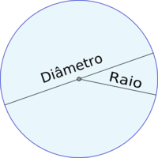 Estas são as sugestões das cores a serem utilizadas, porém cada um usará a cor e o material que tiver disponível, o importante é diferenciar um planeta do outro de alguma maneira.



Você precisará de: cartolina, barbante, lápis, percevejos, vareta longa, régua, compasso e tesoura.







**Nossos vizinhos**: Peça para uma pessoa te ajudar a segurar o móbile, Veja se os planetas pendurados se movem com liberdade. Compare as curiosas diferenças de tamanho. Este móbile não mostra em escala a distância rela entre os planetas ou em relação ao Sol. Para tal, com os planetas mantendo o mesmo tamanho, a vareta precisaria ter vários quilômetros de comprimento.

****Tire uma foto da sua experiência e coloque em nosso grupo de watsap e compartilhe seu trabalho com seus amigos, será muito divertido!

Bibliografia: CARVALHO, Carmen Silvia. PANACHÃO, Débora. KUTNIKAS, Sarina. **Construindo a escrita. Leitura e interpretação de textos.** Editora Ática.